

计算机学院

《软件工程》课程实验报告书

学生姓名 熊术文

学 号 2017051107

专业班级 计应173

指导教师 潘光晖

实验时间 2019-2020第1学期

实验地点 B210

教师评分

2019年 11 月

实验二 Project工具应用

一、实验目的
- 了解如何利用 Microsoft Project软件进行项目进度管理。
- 掌握使用 Microsoft Project软件绘制甘特图。

二、实验环境
Microsoft Project 2000（学生可以按照实际安装使用的版本填写此项）

三、实验内容
- 使用Microsoft Project创建一个软件项目进度管理甘特图，要求包括以下内容：
  - 软件项目分为：需求、设计、编码、测试、发布这几个阶段，每个阶段的结束，都是一个里程碑节点。
  - 对上述阶段中的需求阶段，编制该阶段的计划，包括：计划名称、工期、开始结束时间、需要的资源。该阶段内的计划有前后置关系的，关联起来。
  - 对上述阶段中的其他阶段，自行设计各个阶段的子任务，每个子任务包括名称、工期、开始结束时间、需要的资源。前后置关系的，关联起来。
  - 查看资源冲突和时间冲突，并调整

四、实验过程与步骤

1.要求列出主要执行步骤，结果图示或截图等。
- 确定里程碑：
- 确定项目的里程
- 确定每个里程碑的时间碑：在表格中添加两个列：限制类型、限制日期
- 将每个里程碑的时间确定好，然后将“限制类型”设置为“必须完成于”，并把“限制日期”修改为里程碑的完成时间。
- 编制每个阶段的计划：
  - 编制该阶段的计划，包括：计划名称、工期、开始结束时间、需要的资源
  - 确定计划的前后置关系
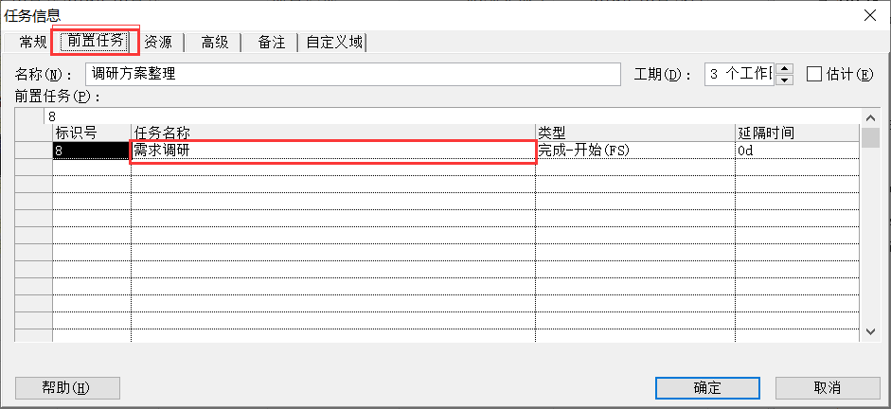
  - 确定里程碑和计划之间的前后置关系
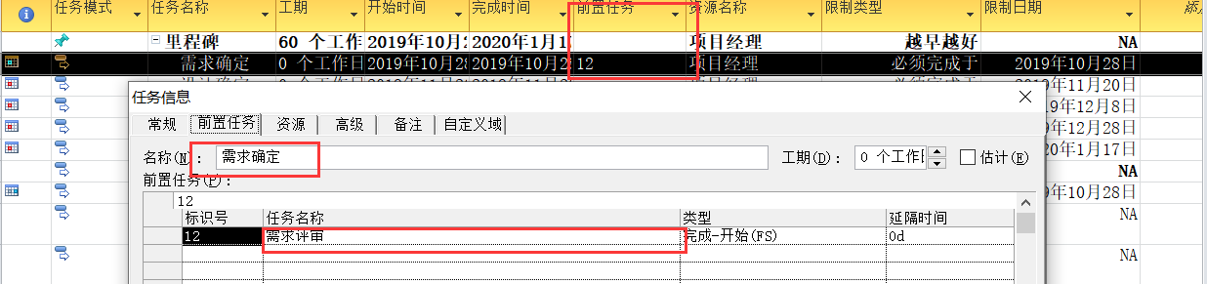
最终的结果如图所示：
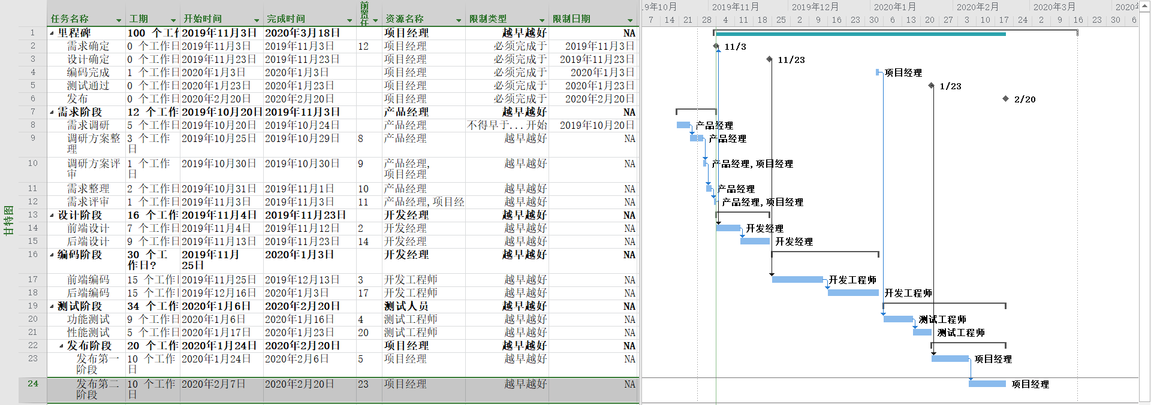
- 查看资源冲突：

从下图中，我们可以看到存在资源冲突：

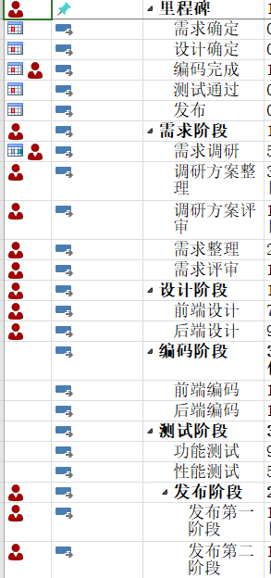

我们右键左侧甘特图，会弹出对话框，我们选择“资源使用状况”，如图所示：

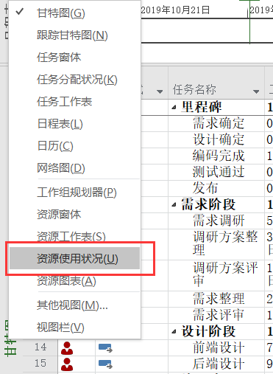

我们便可以看到资源使用的详细情况：

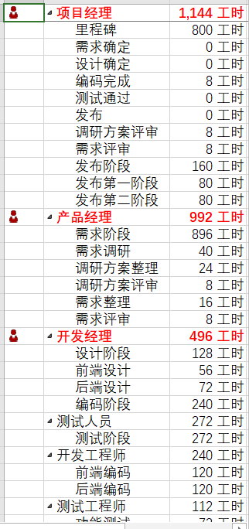

解决资源冲突：

可以通过以下四种方法进行解决：
- 增加资源的最大单位
- 资源替换
- 任务拆分
- 改变任务日程
- 加班
- 查看时间冲突：

我们添加一列“可宽延的总时间”即可查看时间冲突

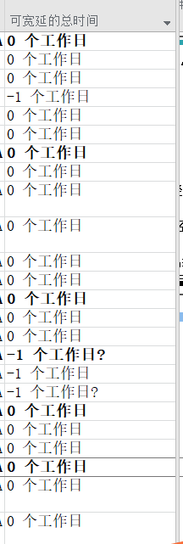

解决冲突：

将前端编码的时间向前调整一天即可解决
- 将上述实验内容对应的mdl文件以附件的形式连同该实验报告一起上交

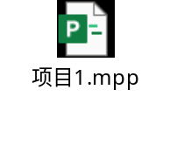

五、实验总结
1. 如果实验中遇到过问题，对主要问题作简单分析。
- 实验中遇到的大问题就是project这个软件添加两个表格就会崩溃掉，然后就得重做。估计是软件版本太老的原因。然后我就重新安装了新的版本，就能够正常使用了。
- 指导文档上有许多细节方面的操作没有列出来，然后就很让人迷惑，不知道有些东西是怎么操作出来的。就比如说创建下图格式的单元格
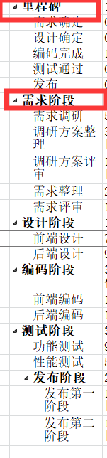
指导上没有指出来。后来自己慢慢摸索了很久，才尝试出来这个是用概要功能添加的。
2. 对实验内容、过程等做简单总结
- 确定里程碑：
- 确定项目的里程
- 确定每个里程碑的时间碑：在表格中添加两个列：限制类型、限制日期
- 将每个里程碑的时间确定好，然后将“限制类型”设置为“必须完成于”，并把“限制日期”修改为里程碑的完成时间。
- 编制每个阶段的计划：
  - 编制该阶段的计划，包括：计划名称、工期、开始结束时间、需要的资源
  - 确定计划的前后置关系
  - 确定里程碑和计划之间的前后置关系
- 查看并解决资源冲突

四种方法：
- 增加资源的最大单位
- 资源替换
- 任务拆分
- 改变任务日程
- 加班
- 查看并解决时间冲突

解决方法：适当调整开始和结束时间

说明：
- 实验时基本包含但不局限于所列的内容，可参照课件、实验指导和教材的内容作练习，
- 实验报告电子版文件命名要求：“学生学号_学生姓名_软件工程实验报告”，不需要提交打印纸质版。

